Министерство образования Российской Федерации
Пензенский государственный университет
Кафедра „Вычислительная техника“

ОТЧЕТ
по лабораторной работе №3
по курсу „Разработка кроссплатформенных приложений “
на тему „ Обработка исключительных ситуаций “
вариант 6

Выполнил студенты группы 23ВВИ1:
Видяев А.А.
Жиганов Н.Д.

Приняли:
к.т.н. доцент Юрова О.В.

Пенза 2026
Цель работы: изучить механизм обработки исключительных ситуаций.
Задание на лабораторную работу
Модифицировать приложение из предыдущей лабораторной работы, реализовав проверку вводимых данных с использованием механизма исключений. Необходимо создать свой класс, унаследованный от класса Exception, и генерировать исключение, если возникает попытка создать экземпляр класса RecIntegral со значениями, не являющимися числами в диапазоне от 0,000001 до 1000000. В качестве обработки исключения необходимо выводить диалог, содержащий предупреждение о некорректности введенных данных.
Ход работы

1. Создали новый класс InvalidRangeException
Назначение: пользовательское исключение для сигнализации о выходе значения за допустимый диапазон.

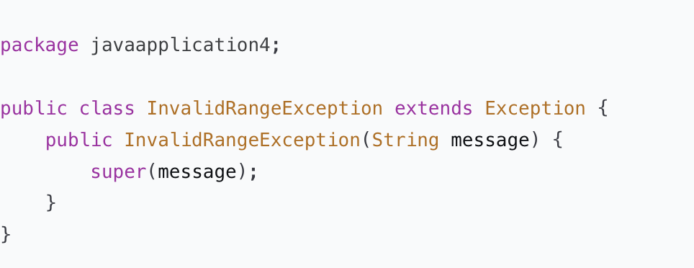

2. Изменили класс RecIntegral
Что изменено:
- Добавлены константы MIN_VALUE и MAX_VALUE для границ диапазона.
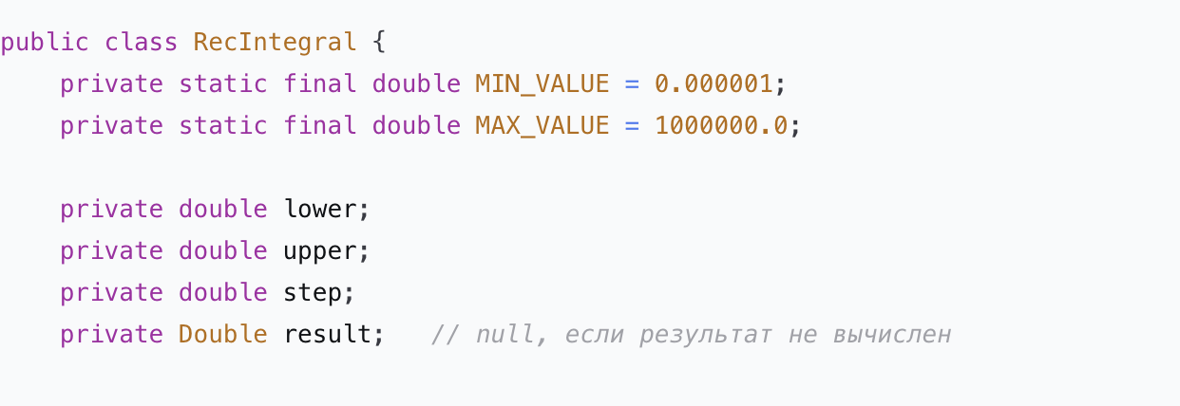
- Добавлен приватный метод validateRange(double), который выбрасывает InvalidRangeException, если значение вне диапазона.
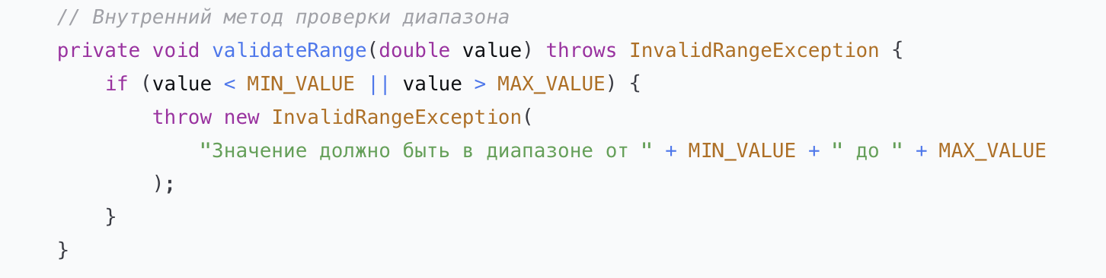
- Конструкторы и сеттеры теперь вызывают validateRange перед присваиванием.
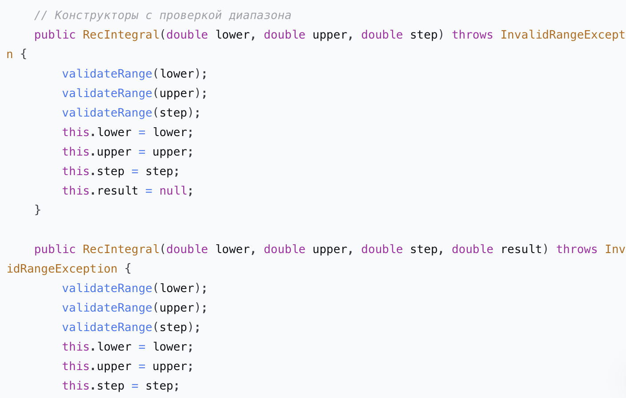
- Все методы, изменяющие поля, теперь объявляют throws InvalidRangeException.

3. Изменили метод jButtonAddActionPerformed
Что изменено:
- Добавлен блок catch (InvalidRangeException ex), который выводит диалог с сообщением исключения. 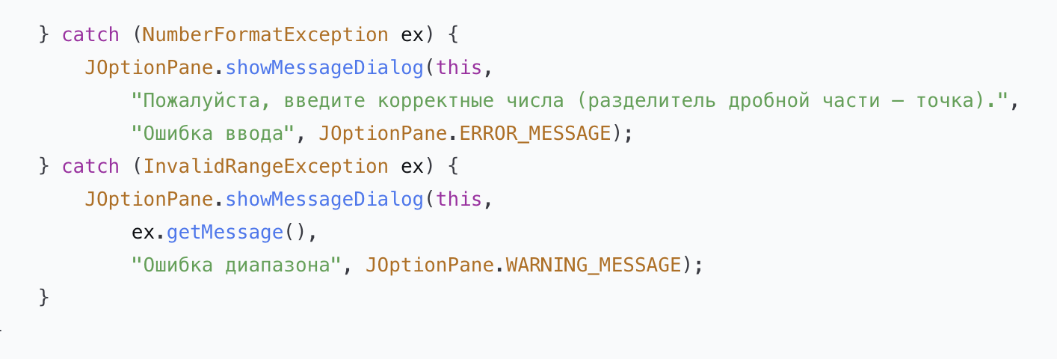

Итог модификаций
- Создан класс-исключение InvalidRangeException, унаследованный от Exception, для инкапсуляции ошибок диапазона.
- Класс RecIntegral дополнен проверками в конструкторах и сеттерах с генерацией этого исключения при недопустимых значениях.
- Интерфейс (lb1UI) адаптирован для перехвата InvalidRangeException и вывода предупреждающего диалога с текстом ошибки.
Таким образом, все входящие данные (при добавлении и при вычислении с редактированием таблицы) теперь проходят валидацию на попадание в диапазон [0.000001; 1000000], а пользователь получает понятное сообщение о нарушении.

Вывод: В ходе лабораторной работы мы изучили механизм обработки исключительных ситуаций.

